

Yeferson Piñeros

Yesid Varela

Juan Agredo

2023

1. Realiza un video no mayor a 5 minutos que explique el proceso de conversión de los sistemas de numeración binario, decimal, octal hexadecimal.

https://youtu.be/VNQsGAtwmjE

2. Busca y toma una imagen de la tabla de código ASCII. 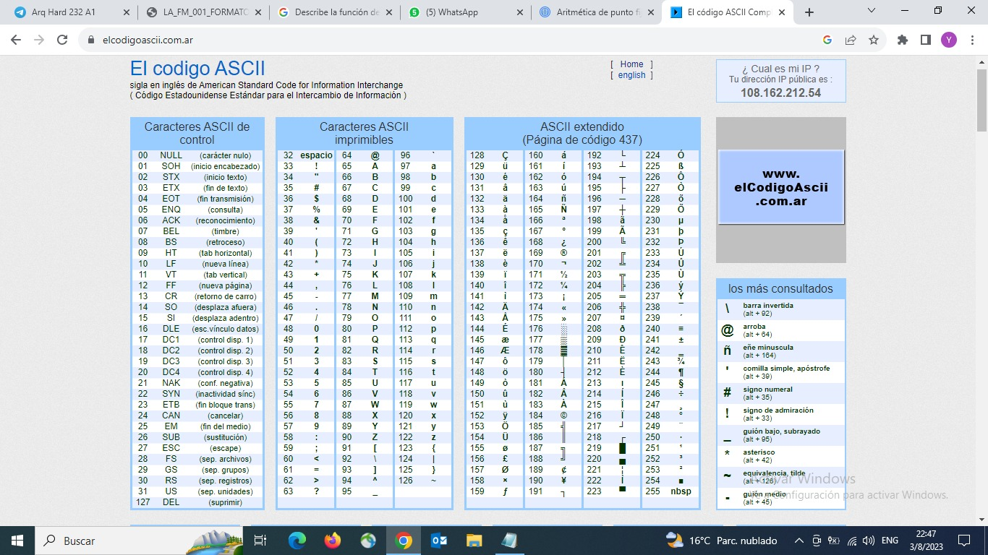

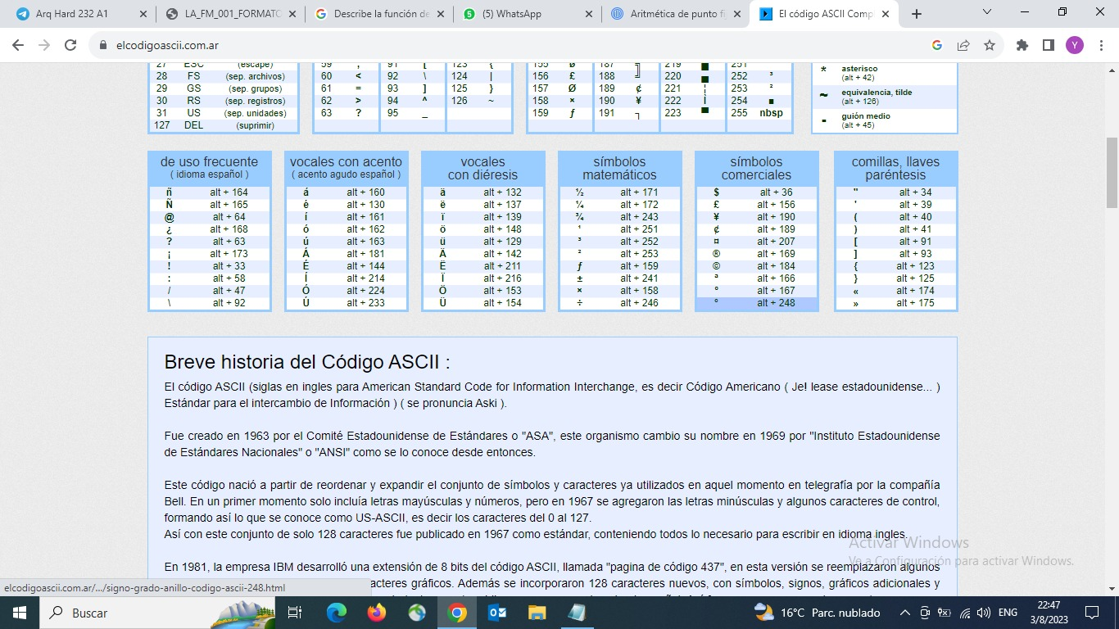

3. Consulta y realiza la tabla de hexadecimal con cuatro entradas.

|  |  |  |  |  |  |
| --- | --- | --- | --- | --- | --- |
| Decimal | Binario | | | | Hexadecimal |
| 0 | 0 | 0 | 0 | 0 | 0 |
| 1 | 0 | 0 | 0 | 1 | 1 |
| 2 | 0 | 0 | 1 | 0 | 2 |
| 3 | 0 | 0 | 1 | 1 | 3 |
| 4 | 0 | 1 | 0 | 0 | 4 |
| 5 | 0 | 1 | 0 | 1 | 5 |
| 6 | 0 | 1 | 1 | 0 | 6 |
| 7 | 0 | 1 | 1 | 1 | 7 |
| 8 | 1 | 0 | 0 | 0 | 8 |
| 9 | 1 | 0 | 0 | 1 | 9 |
| 10 | 1 | 0 | 1 | 0 | A |
| 11 | 1 | 0 | 1 | 1 | B |
| 12 | 1 | 1 | 0 | 0 | C |
| 13 | 1 | 1 | 0 | 1 | D |
| 14 | 1 | 1 | 1 | 0 | E |
| 15 | 1 | 1 | 1 | 1 | F |

4. Consulta y explica con un ejemplo la Aritmética de punto fijo.

La aritmética de punto fijo implica representar números en sistemas digitales usando una cantidad fija de bits para la parte entera y fraccionaria. En una representación de 8 bits (por ejemplo), los primeros 4 bits podrían ser para la parte entera y los siguientes 4 para la parte fraccionaria. Las operaciones se realizan como en aritmética convencional, pero considerando la posición del punto fijo. Ejemplos simples incluyen sumar `0001.0100` y `0010.1100` para obtener `0011.0000` (3.0 en decimal), o multiplicar `0001.1000` por `0000.1100` para obtener `0000.1100` (0.75 en decimal).

5. Consulta y explica con un ejemplo la Aritmética de punto flotante.

La aritmética de punto flotante usa la representación IEEE 754 para operar con números decimales en sistemas digitales. Cada número se divide en tres partes: el signo, el exponente y la mantisa (fracción). Un ejemplo es la suma de 3.5 y 1.25. Estos números se convierten a su forma de punto flotante, y luego sus representaciones se suman siguiendo reglas especiales. El resultado de la suma es 4.75, se obtiene considerando el signo, exponente y mantisa de manera adecuada.

6. realizar las siguientes conversiones

a. 325=101000101=505=145

b. 954=1110111010=1672=3BA

c. 1562=11000011010=3032=61A

d. 2463=100110011111=4637=99F

de binario a decimal

a.111001=57

b.1010101=85

c.11100101=229

d.101011110101=2805

de octal a decimal

a. 65=53

b. 327=215

c. 2586=1414

d. 4050=2088

de hexadecimal a decimal

a. 15A=346

b. 25BD=9661

c. CFF2=53234

d.14CF2=89330

7. suma de binarios

a. 1111100000+111110=10000011110

b. 01010101010+111=1010110001

c. 10011100+ 00001= 10011101

8. resta de binarios-

a. 1111111-10101=1101010

b. 11100011111-1010110100110= -111010000111

9. multiplicación de binarios

a. 1111011*111100=11101011010100

b. 1111111111*110=1011111111010

10.Describe la función de las teclas que se involucran al usar el código ASCII.

El código ASCII (American Standard Code for Information Interchange) es un sistema de codificación que asigna valores numéricos a caracteres y símbolos utilizados en la informática y las comunicaciones. Los códigos ASCII son representados en forma de números enteros de 7 bits (ASCII estándar) o 8 bits (ASCII extendido).

Cuando se trabaja con el código ASCII, algunas teclas del teclado se utilizan para ingresar caracteres específicos. Aquí hay algunas teclas importantes y su función en relación con el código ASCII:

Teclas alfabéticas y numéricas:

Las teclas alfabéticas y numéricas del teclado (A-Z, a-z, 0-9) representan los caracteres ASCII que corresponden a las letras y números.

Tecla "Enter" o "Intro":

Esta tecla representa el valor ASCII 13 (retorno de carro o "carriage return"), que generalmente se usa para indicar un salto de línea en el texto.

Tecla "Tab":

La tecla "Tab" representa el valor ASCII 9 (tabulación horizontal). Se utiliza para crear tabulaciones o espacios en el texto.

Tecla "Espacio":

La tecla de espacio representa el valor ASCII 32, que se utiliza para agregar espacios en blanco entre palabras u otros caracteres.

Teclas de control:

Las teclas "Ctrl" o "Control" junto con otras teclas alfabéticas o numéricas forman combinaciones que representan caracteres especiales en el código ASCII. Por ejemplo, "Ctrl + C" representa el valor ASCII 3 (ETX - End of Text).

Tecla "Shift":

La tecla "Shift" se utiliza para cambiar el caso de las letras alfabéticas entre mayúsculas y minúsculas en el código ASCII.

Teclas de función (F1, F2, F3, etc.):

Estas teclas no tienen asignaciones directas en el código ASCII, pero a menudo se utilizan como accesos directos en aplicaciones o sistemas operativos para realizar funciones específicas.

Tecla "Delete" o "Supr":

La tecla "Delete" o "Supr" representa el valor ASCII 127 (DEL - Delete), que se utiliza para borrar caracteres o contenido.

Tecla "Escape" o "Esc":

La tecla "Escape" representa el valor ASCII 27 (ESC - Escape), que se utiliza para cancelar operaciones o cerrar ventanas de diálogo.

11. Realice un algoritmo que permita pasar una numero de una base sea cual sea ”M” a otra base “N”, Nota M y N tienen como valor mínimo 1 y como valor máximo 16, además debe pasar el numero a binario y entregar El mensaje ascii.

https://wokwi.com/projects/372996629922294785